
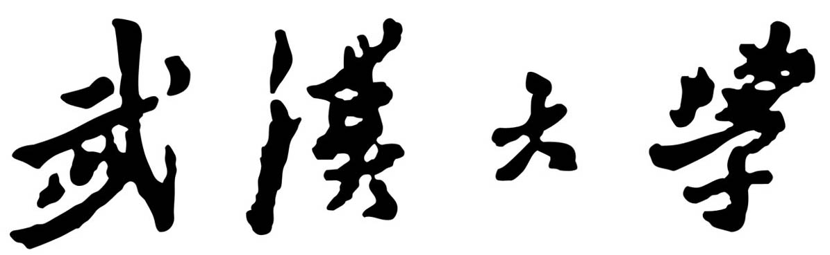

重点资助博士后申请表

申 请 人 姓 名：
流 动 站 名 称：
流动站所在单位：
合 作 导 师：
拟 进 站 时 间：
填 表 时 间：

武汉大学博士后管理办公室制

填 表 须 知

一、申请表个人填写栏目要求打印（“申请人签名”除外）
二、申请表统一用A4纸打印
三、表中内容较多，可另加附页
四、表中所填内容须提供附件材料的包括：
1、博士学历、学位证书复印件或博士论文答辩通过证明材料
2、发表（出版）的代表性论文（著）
3、奖励证明
4、科技成果鉴定
5、专利证书等等
五、申请表所填内容及附件材料要求真实、准确

姓 名 |  |  |  |  | 性别 |  |  |  | 出生  年月 |  |  |  |  |  |  | 民族
籍 贯 |  |  |  |  | 政治面貌 |  |  |  |  |  |  | 技术职务
身份证号 |  |  |  |  |  |  | 学习或工作单位
联系电话 |  |  |  |  |  |  | e-mail
通信地址 |  |  |  |  |  |  |  |  |  |  |  | 邮政编码
攻读学位情况 | 学位 |  | 起止年月 |  | 攻读学位单位 |  |  |  |  |  |  | 学位论文题目 |  |  |  | 导师
攻读学位情况 | 学士
攻读学位情况 | 硕士
攻读学位情况 | 博士
掌握外语语种及其程度 |  |  | 1． |  |  |  |  | 2. |  |  |  |  |  |  | 3.
 |  |  | 好、中等、一般 |  |  |  |  | 好、中等、一般 |  |  |  |  |  |  | 好、中等、一般
主要工作经历 | 起止时间 |  |  | 所在单位 |  |  |  |  |  |  |  | 研究工作 |  |  |  |  | 职务职称
家庭情况 | 配偶 | 姓名 |  |  |  | 性别 |  |  |  | 民族 |  |  |  | 出生年月 |  |  | 籍贯
家庭情况 | 配偶 | 政治  面貌 |  |  |  | 文化程度 |  |  |  |  |  | 工作单位
家庭情况 | 配偶 | 现任职务 |  |  |  | 通信地址
家庭情况 | 配偶 | 邮政编码 |  |  |  | 联系电话
家庭情况 | 子女 | 姓名 |  |  |  | 性别 |  |  |  |  | 年龄 |  |  |  | 上学情况
家庭情况 | 子女 | 姓名 |  |  |  | 性别 |  |  |  |  | 年龄 |  |  |  | 上学情况

―１―

获得博士  学位单位 |  |  | 一级学科 |  |  | 专业名称
博士论文情况 | 博士论  文名称 |  |  |  |  | 指导教师
博士论文情况 | 研究项目所属性质 | □ 基础理论研究 □ 应用基础研究 □ 工程应用及技术开发
博士论文情况 | 博士学位论文摘要（中文简明扼要）
代表性学术论文和论著 | 论文（著）名称 |  | 学术刊物或出版社  名 称 |  | 刊物  类别 |  | 发表（出版）时 间 | 第几作者
承担科研项目情况 | 项目名称 |  | 下达部门 |  | 批准  时间 |  | 项目经费  （万元） | 排名
获奖励、  荣誉称号情况 | 奖励名称或荣誉称号 |  | 奖励部门 |  | 获奖  时间 |  | 奖励等级 | 排名
成  果  鉴  定  情  况 | 成果鉴定名称  及主要内容 |  | 鉴定部门 |  | 鉴定  时间 |  | 转让情况 | 排名
专  利  情  况 | 专利名称及主要内容 |  | 专利  类型 | 受理、授权  编 号 | 受理、授权  时间 |  | 批准国 | 排名

―3―

博士后研究工作思路及预期目标 | 研究项目名称
博士后研究工作思路及预期目标 | （包括研究课题前瞻性、创新性和可行性阐述）
若重点资助博士后落选，是否同意按全额资助博士后进站。

□ 同意 □ 不同意

申请人签名： 年 月 日

―4―

合作导师近五年代表性论（著）和其它科研成果
合作导师意见 | 合作导师签字： 年 月 日
流  动  站  考  核  小  组  意  见 | （对申请人学术水平、科研能力及博士后研究课题前瞻性、创新性和可行性进行综合评价）  负责人签字： 年 月 日
流动  站所  在单  位领  导小  组意  见 | 同意招收____________博士进站，资助类型 （重点资助）。  _____________（招收单位、合作导师）给予其奖励绩效_______万元/每年。  资助期限_____年。  负责人签字(公 章)： 年 月 日
学校  审批  意见 | 负责人签字(公 章)：  年 月 日

―5―

